26 September 2005 - 08:41:32 AM
WiMAX VS 3G

Belakangan ini teknologi WiMAX telah menjadi primadona perbincangan dan diskusi baik diantara vendor maupun operator telekomunikasi dunia. Dengan kemampuan yang lebih dibanding teknologi BWA (Brodband Wireless Access) sebelumnya WiMAX menjadi salah satu penantang 3G (sistem seluler generasi ke-3) untuk memenuhi kebutuhan pelanggan akan akses kecepatan tinggi.
Dengan munculya WiMAX secara otomatis akan menimbulkan persaingan antara pengusung WiMAX dengan vendor pengusung 3G. Masing-masing saling berlomba menunjukkan kebolehan dan keunggulan baik yang terkait dengan teknologi, layanan, investasi (nilai ekonomis) maupun dalam kemudahan penggunaan dan pemeliharaannya. Seperti diketahui telah banyak negara yang mengimplementasikan teknologi 3G (Indonesia masih trial) namun untuk WiMAX masih dalam proses sertifikasi. Kalaupun ada yang mengimplementasikan masih menggunakan teknologi pre WiMAX.
Banyak faktor penentu untuk suksesnya implementasi suatu teknologi. Dengan demikian sangat perlu diperhatikan tentunya bagi operator yang akan mengoperasikan teknologi WiMAX atau 3G. Artikel berikut merupakan sekilas uraian perbandingan antara teknologi WiMAX dan teknologi 3G. Tentunya dalam proses evaluasi yang lebih tajam diperlukan adanya kajian yang lebih mendalam menyangkut aspek teknis maupun aspek ekonomis. Selain itu perlu dibedakan antara kajian untuk operator incumbent maupun bagi operator baru.
Teknologi 3G
Layanan 3G merupakan layanan komunikasi bergerak yang menjanjikan peningkatan bandwidth hingga 384 Kbps ketika diakses dalam keadaan berjalan (nomadic), sementara untuk di kendaraan bergerak kecepatannya sekitar 128 KBps dan sampai 2 MBps bila dalam kondisi diam. Teknologi yang bisa digunakan untuk memberikan layanan 3G bisa berbasis GSM (W-CDMA) atau CDMA (CDMA2000). Namun karena dari awal teknologi di 2G-nya didominasi oleh sistem GSM maka untuk 3G-nya saat ini juga masih banyak berkembang dari teknologi W-CDMA. Diantara kedua teknologi 3G dimaksud juga saling berkompetisi antara yang berbasis GSM dan CDMA.
Gambar berikut mendeskripsikan evolusi teknologi seluler (GSM & CDMA) menuju ke 3G.

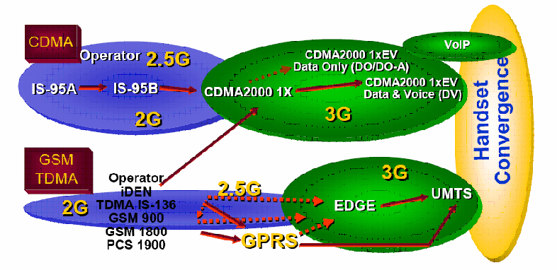

Gambar 1. Evolusi Sistem Seluler ke 3G
Teknologi WiMAX
Sementara itu WiMAX merupakan teknologi yang sangat baru. Bahkan pengujian perangkat dari beberapa vendor untuk mendapat sertifikat ”WiMAX” baru dimulai sekitar bulan Agustus 2005. Untuk standar WiMAX mobile (IEEE 802.16e) baru disahkan sekitar pertengahan tahun 2006. Sementaa itu WiMAX yang akan berkembang saat ini masih comply ke standar IEEE 802.16-2004 yang diaplikasikan untuk solusi fixed.
Sedangkan di teknologi WiMAX diawali dengan standar 802.16 kemudian diperbaharui ke 802.16 (REVd) dan dikembangkan ke untuk melayani pelanggan mobile (802.16e). Tabel berikut menerangkan berbagai standar evolusi di WiMAX.
Tabel 1. Perkembangan Standar WiMAX

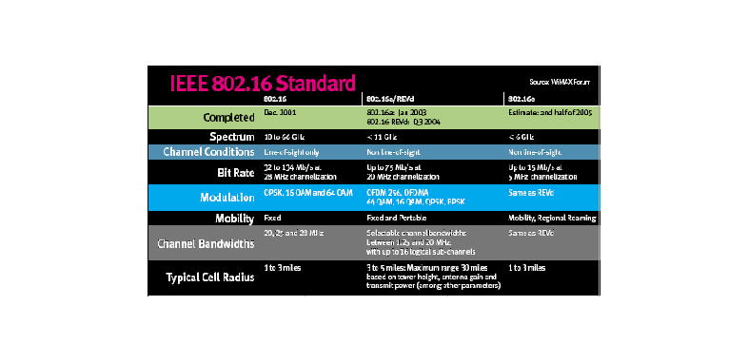

Produk Life Cycle
Seperti biasa pada implementasi sebuah teknologi atau produk maka mata rantai dari life cycle produk dimaksud akan melalui 4 tahapan yaitu product development, introduction to market, Mature Market dan product phase-out.
Perbedaan antara WiMAX dan 3G saat ini adalah bahwa untuk WiMAX tahapannya baru memasuki product development dan sedang introduction to market. Sedangkan 3G sedang mengalami 2 tahapan yaitu introduction to market dan mature market (untuk beberapa negara).
Untuk fase product phase-out tentunya masih belum diketahui, perlu dilakukan kajian lebih mendalam terkait dengan waktu (berapa tahun) kedua teknologi tersebut mampu bertahan.
Gambar berikut mendeskripsikan produk Life Cycle antara teknologi WiMAX dan 3G.

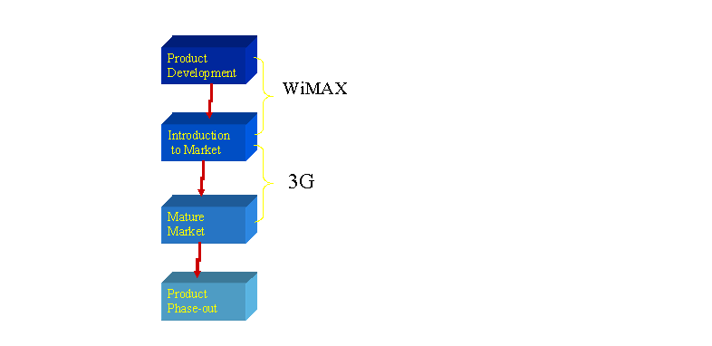

Gambar 2. Life Cycle WiMAX & 3G
Layanan
Bila dilihat dari sisi layanan (speed) yang bisa diberikan, maka WiMAX mampu melampaui 3G. Tabel berikut diambil dari CSBF research yang menggambarkan perbandingan berbagai teknologi ke depan termasuk 3G dan WiMAX.
Tabel 2. Perbandingan Data rate (speed) antara 3G & WiMAX

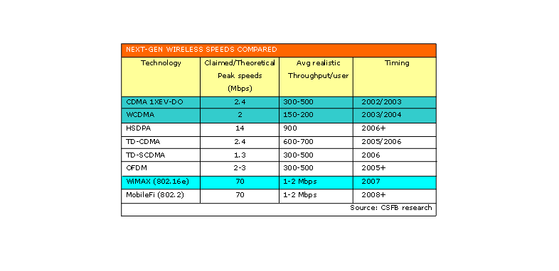

Dengan demikian keunggulan WiMAX adalah terlihat dari sisi kecepatannya. Dengan demikian secara otomatis akan banyak memberikan layanan yang menarik dibanding 3G.
Namun bila difokuskan pada kemampuan mobility-nya, 3G masih unggul dibanding WiMAX. Apalagi saat ini (tahun 2005) WiMAX baru difokuskan untuk pelanggan fixed dan baru tahun 2006 mulai difokuskan untuk pelanggan bergerak (nomadic). Gambaran perbandingan tingkat mobilitas antara WiMAX dan 3G dapat dilihat seperti terlampir di bawah :

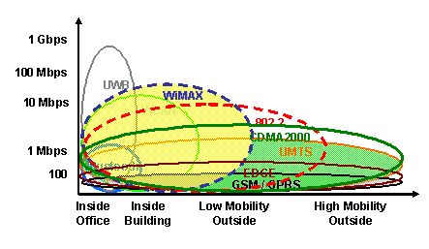

Gambar 3. Mobility antara 3G vs WiMAX
Menurut deskripsi di atas, maka WiMAX sangat cocok untuk kondisi low mobility namun high bandwidth. Sedangkan 3G diperuntukkan untuk high mobility dengan data rate yang rendah.
Disamping perbedaan di atas dari awal teknologi seluler termasuk 3G adalah diperuntukkan untuk pelanggan personal. Lain dengan teknologi WiMAX yang pada awalnya diimplementasikan untuk backhaul maupun akses broadband. Ke depan setelah mengikuti standar 802.16 e WiMAX baru cocok untuk aplikasi mobile (nomadic).
Bagaimana di Indonesia ?
Khusus di Indonesia ke dua teknologi baik WiMAX maupun 3G masih belum ditetapkan frekuensinya dan operator yang berhak siapa dan dapat berapa MHz. Kasus penerapan 3G diperkirakan masih menunggu waktu yang cukup lama. Operator lama yang baru melakukan trial adalah Telkomsel dan Indosat sedangkan operator baru yang telah memegang lisensi 3G adalah Natrindo dan Cyber Access Communication (CAC). Sementara di WiMAX sendiri dari regulasi baru menginformasikan kemungkinan penerapannya di kisaran band 2,3 GHz; 3,5 GHz; dan 5,8 GHz. Frekuensi persis dan nama operatornya belum ditentukan.
Kesimpulan dan Saran
- WiMAX sangat cocok digunakan untuk pelanggan dengan tingkat mobilitas yang rendah namun kebutuhan bandwidthnya tinggi.
- 3G fokus pada pelanggan dengan tingkat kebutuhan mobilitas tinggi sedangkan kebutuhan bandwidthnya lebih rendah.
- Dari sisi time to market 3G mendahului dibanding dengan WiMAX.
- Dalam perkembanganya 3G dikembangkan untuk pelanggan personal sedangkan WiMAX awalnya dikembangkan untuk bachaul, akses, baru ke personal.
- Perlu segera ketetapan dari pemerintah berkaitan dengan frekuensi WiMAX dan 3G.

Gunadi Dwi Hantoro, Penulis adalah Engineer di Lab Wireless TELKOMRisTI. Saat ini penulis sedang melakukan kajian dan riset teknologi WiMAX.

Daftar Pustaka
- http://www.wimaxforum.com/
- http://www.airspan.com/
- http://www.alvarion.com/
- http://www.wimaxxed.com/
- http://www.srtelecom.com/
- Artikel ”Sekilas Tentang WiMAX”; Gunadi Dwi Hantoro
- 3G atau WiMAX, artikel dari majalah EbizzAsia (Juli 2005)

